Enzymy

Enzymy jsou bílkoviny, které působí jako biologické katalyzátory. Podobně jako ostatní katalyzátory snižují aktivační energii chemické reakce a tím urychlují její průběh. Enzymy neovlivňují hodnotu rovnovážné konstanty reakcí, pouze způsobují, že systém dosáhne rovnováhy rychleji. Účinkem enzymů jsou tak umožněny děje, které by jinak za normálních teplot vůbec neprobíhaly.
Většina reakcí probíhajících v živých organismech probíhá za účasti enzymů. Látky, které podléhají přeměnám v enzymových reakcích, se nazývají substráty. Při enzymové reakci se substrát (S) přechodně váže k enzymu (E) za vzniku komplexu enzym-substrát (ES).
E + S  ES  E + P  
K vazbě substrátu na enzym dochází v tzv. aktivním centru, což je specifická oblast bílkovinného řetězce, která vzniká přiblížením postranních skupin určitých aminokyselin (v řetězci často i dosti vzdálených). Vazba mezi enzymem a substrátem v aktivním centru je zpravidla nekovalentní (vodíkové můstky, elektrostatické a hydrofobní interakce), zřídka může být i kovalentní. V aktivním centru dochází k místnímu zvýšení koncentrace substrátů a jejich optimální orientaci, což vede ke zvýšení reakční rychlosti. Po skončení reakce je produkt (P) uvolněn z aktivního místa enzymu. Katalytický účinek některých enzymů závisí také na neproteinové složce, nazývané obecně jako kofaktor. Kofaktory pevně vázané na strukturu enzymů se označují jako prostetické skupiny (např. ionty kovů Mn²⁺, Mg²⁺, FMN, FAD), kofaktory vázané volněji jako koenzymy (např. NADH). Kofaktory jsou často deriváty vitaminů.
Enzymy jsou vysoce specifické, katalyzují vždy pouze určitý typ chemické přeměny, působí specificky na jediný substrát (nebo na skupinu strukturně blízce příbuzných látek).
Enzymy jsou regulovatelné. Řízenou proteosyntézou může být ovlivněno množství enzymu, které má buňka k dispozici a tím i množství produktů enzymové reakce. Další úroveň regulace enzymové aktivity spočívá v aktivaci a inaktivaci enzymů (např.působením aktivátorů a inhibitorů, částečnou proteolýzou, kovalentní modifikací).

Názvosloví enzymů

V názvosloví enzymů se nejvíce uplatňují triviální názvy. Jsou nejčastěji utvořeny připojením koncovky –asa k názvu substrátu (amylasa, lipasa, sacharasa), případně je v názvu zahrnut i typ katalyzované reakce (laktátdehydrogenasa, pyruvátdekarboxylasa). U některých enzymů přetrvávají názvy historické, např. trypsin, pepsin, trombin, rennin).
V současné době je vypracován zcela jednoznačný systém nomenklatury enzymů Mezinárodní biochemickou unií (IUB). Pro každý enzym je zde uveden systémový název a doporučený triviální název. Např. enzym katalyzující transaminační reakci mezi alaninem a 2-oxoglutarátem má systémový název L-alanin:2-oxoglutarát-aminotransferasa, jeho doporučený název je alaninaminotransferasa.

Rozdělení enzymů
Podle zásad nomenklatury IUB se enzymy se rozdělují do základních tříd, z nichž každá má své podtřídy. Každý enzym má své kódové číslo (EC), ze kterého plyne jeho zařazení do třídy, podtříd a jeho specifické označení.

V následujícím přehledu je uvedeno zjednodušené rozdělení enzymů do 6 hlavních tříd, podle typu katalyzované reakce.

1. Oxidoreduktasy katalyzují oxidačně redukční reakce. Přenášejí vodík, elektrony, případně vestavují do molekul substrátu kyslík.
2. Transferasy přenáší skupiny atomů z jednoho substrátu na druhý. Na základě charakteru přenášených skupin se rozdělují do podtříd např. aminotransferasy, acyltransferasy, fosfotransferasy atd.
3. Hydrolasy katalyzují hydrolytické štěpení substrátů. Podtřídy se označují podle typu štěpené vazby, např. esterasy, glykosidasy, peptidasy. K hydrolasám patří většina trávicích enzymů, např. pepsin, trypsin jsou peptidasy, dále amylasa, sacharasa, maltasa jsou glykosidasy a lipasy jsou esterasy.
4. Lyasy katalyzují nehydrolytické odštěpení malé skupiny ze substrátu nebo adici malé skupiny na dvojnou vazbu. Při těchto reakcích se štěpí nebo tvoří vazby C-C (např. dekarboxylasy nebo karboxylyasy), vazby C-O (např. karbonátdehydratasa) nebo vazby C-N. (V případě, že katalyzují syntézu větší molekuly ze dvou menších se označují také jako synthasy).
5. Isomerasy katalyzují intramolekulární přesuny vazeb nebo skupin v substrátech (dochází k tzv. isomeraci substrátů). Na základě typu isomerace se dělí do podtříd např. epimerasy, racemasy, cis-trans isomerasy.
6. Ligasy (synthetasy) katalyzují vznik vazby mezi dvěma substráty za současné hydrolýzy ATP, která poskytuje energii pro vznik nové vazby.

Aktivita enzymů

Při analýze biologického materiálu je často potřeba vyjádřit množství enzymu, které je v něm obsažené. Poněvadž koncentrace enzymů jsou obecně velmi nízké, není běžnými metodami možné zjistit jejich látkovou nebo hmotnostní koncentraci. Namísto koncentrace se uvádí tzv. katalytická aktivita enzymu, která hodnotí rychlost, jakou je v enzymové reakci přeměňován substrát na produkt. Jednotkou katalytické aktivity je katal (kat). Aktivita 1 kat odpovídá takovému množství enzymu, jehož účinkem se přemění 1 mol substrátu za 1 sekundu. V běžné praxi se používají jednotky menší např. μkat, nkat. Katalytická aktivita enzymů v biologických tekutinách se obvykle vztahuje na jednotku objemu např. μkat/l.

Faktory ovlivňující rychlost enzymových reakcí

Rychlost enzymové reakce může být ovlivňována řadou faktorů, k nejdůležitějším patří následující.
Teplota. Rychlost enzymové reakce stoupá se zvyšující se teplotou (zvýšení teploty o 10 ºC zvyšuje rychlost přibližně na dvojnásobek). Při vyšších teplotách se však začíná uplatňovat tepelná denaturace enzymu a při teplotách kolem 60 ºC se většina enzymů stává inaktivními.Pro každý enzym existuje teplotní optimum, při kterém je aktivita enzymu je nejvyšší, pro enzymy lidského organismu je v oblasti kolem 37 ºC.
pH. Koncentrace H⁺ iontů ovlivňuje disociaci ionizovatelných skupin enzymu a substrátu. Hodnota pH, při které enzym vykazuje nejvyšší aktivitu, se označuje jako pH optimum. Pro většinu enzymů leží jejich pH optimum v blízkosti neutrální oblasti. Výjimkou je např. pepsin v žaludku, jehož pH optimum je kolem 1,5.
Koncentrace substrátu. Se zvyšující se koncentrací substrátu se zvyšuje rychlost enzymové reakce. Při dostatečně vysoké koncentraci substrátu dochází k nasycení enzymu substrátem a další zvyšování koncentrace substrátu již nemá na rychlost reakce vliv. Reakce pak probíhá maximální rychlostí (za dané koncentrace enzymu).
Aktivace a inhibice. Katalytickou aktivitu enzymů může ovlivnit navázání některých nízkomolekulárních látek.. Aktivátory jsou látky zvyšující aktivitu enzymu, inhibitory aktivitu snižují. Jako aktivátory působí často ionty kovů (např.Mg²⁺), jako inhibitory vystupují různorodé látky (např. sloučeniny podobné strukturou substrátům enzymů, ionty těžkých kovů). Vazba inhibitorů k enzymům může být vratná nebo nevratná. Účinek řady léčiv (např. sulfonamidy, acetylsalicylová kyselina, allopurinol) i toxických látek (např. kyanidy, oxid uhelnatý, ionty těžkých kovů) je založen na jejich inhibičním působení na některý enzym.
Některé enzymy mohou být aktivovány i odštěpením části své molekuly. Neaktivní forma těchto enzymů ze označuje jako proenzym (zymogen), do aktivní formy se dostává odštěpením části peptidového řetězce. Tímto způsobem jsou aktivovány např.pepsin v žaludku, trypsin v tenkém střevě, enzymy kaskády krevního srážení a další.
Aktivita některých enzymů může být ovlivněna také fosforylací (katalyzované proteinkinázami) nebo defosforylací (katalyzované proteinfosfatázami).

Izoenzymy

Některé enzymy se mohou vyskytovat ve více formách, které vykazují tentýž katalytický účinek. Liší se však některými fyzikálními a chemickými vlastnostmi (vlivem malých rozdílů v aminokyselinovém složení daném genetickým kódem). Tyto různé formy enzymu se nazývají izoenzymy. Lze je od sebe rozlišit fyzikálně-chemickými metodami (např. elektroforézou). Izoenzymy daného enzymu se často nachází v různých typech tkání, čehož se někdy užívá k diagnostickým účelům v lékařství. V klinické biochemii jsou běžné např. izoenzymy laktátdehydrogenasy, alkalické fosfatasy, kreatinkinasy.

Enzymy v diagnostice

Enzymy v plazmě
Enzymy vyskytující se v plazmě lze rozdělit do dvou typů. Jsou to jednak enzymy normálně přítomné v plazmě, které zde mají svou úlohu (např. enzymy kaskády krevního srážení nebo cholinesterasa) a dále enzymy uvolňované z buněk různých tkání, které nemají v plazmě žádnou funkci, jejichž koncentrace je za fyziologických okolností nepatrná.

Buněčné enzymy a sekreční enzymy
Buněčné enzymy jsou enzymy buněčných metabolických dějů. V buňce jsou buď rozpuštěny v cytoplazmě nebo v buněčných organelách, např. mitochondrie, anebo jsou na buněčné struktury vázané. Jako sekreční enzymy jsou označovány enzymy secernované buňkami žláz do extracelulárního prostoru, nikoliv však do plazmy (typicky trávící enzymy). U „zdravých" lidí nacházíme v krvi velmi nízká množství obou typů enzymů, v buňce je koncentrace řádově 10³–10⁴krát vyšší. Nález malých množství těchto enzymů v plazmě je důsledkem přirozené obměny buněk.

Příčiny zvýšené aktivity buněčných enzymů v plazmě
Patologické uvolňování enzymů z buněk je nejčastěji důsledkem zvýšené permeability buněčné membrány (poškození např. chemickými látkami, anoxie, hypoxie, zánět, viry), které může vést až k degradaci buněk. Při odumírání buňky se aktivují fosfolipasy a odbourání fosfolipidů cytoplazmatické membrány vede k jejímu „proděravění". Důsledkem je průnik makromolekul z cytoplazmy do extracelulárního prostoru a odtud do krve.
Příčinou zvýšené hladiny enzymů v krvi může být také jejich zvýšená syntéza. Např. při zvýšené aktivitě osteoblastů při růstu kostí se v krvi zvyšuje hladina alkalické fosfatasy. Proto u dětí jsou referenční hodnoty ALP v séru 3–7krát vyšší než u dospělých. Některé léky a také alkohol indukují zvýšenou syntézu jaterních enzymů GGT a ALP.
V některých případech nastává zvýšené uvolňování enzymů z buněk, aniž by bylo spojenou s buněčnou smrtí nebo zvýšenou syntézou. Např. ethanol způsobuje expresi mitochondriální AST, její přesun na povrch hepatocytů a následné uvolnění do krve. Příjem potravy indukuje uvolnění střevní alkalické fosfatasy do lymfy a následně může být dočasně zvýšena hladina enzymu i v krvi. Řada jaterních enzymů (ALP, GGT, 5'-nukleotidasa, leucinaminopeptidasa) je vázána na povrchu hepatocytů, které jsou v kontaktu se žlučovými kanálky. Zvýšená koncentrace žlučových solí při zadržení odtoku žluče může vyvolat uvolnění membránových fragmentů s navázanými enzymy do cirkulace.
V některých případech může být zvýšená hladina enzymu v plazmě vyvolána jeho nedostatečným odstraňováním z cirkulace. Např. malé enzymy, amylasa a lipasa, jsou z oběhu odstraňovány glomerulární filtrací. Renální selhání zvyšuje jejich hladinu v krvi. Proti některým enzymům se v krvi vytváří protilátky a dochází ke tvorbě komplexů enzym-protilátka (tzv. makroenzymy). Poločas těchto enzymů v krvi potom kopíruje poločas imunoglobulinu (3 týdny).

Subcelulární lokalizace některých enzymů v jaterní buňce
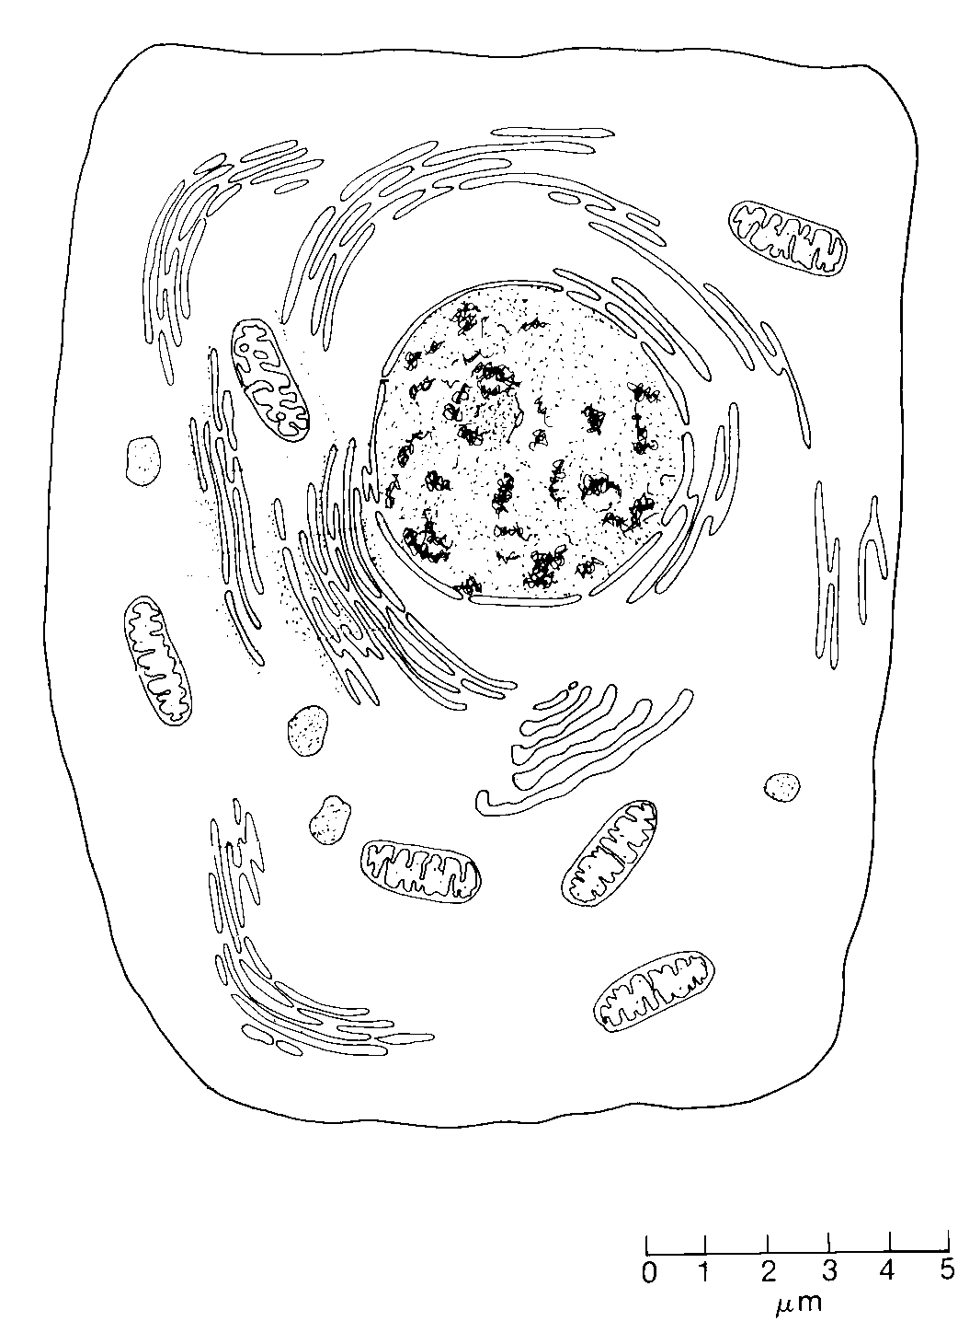
cytoplazma – např. ALT, LD, cAST (30 % AST)

mitochondrie – např. GMD, mAST (70 % AST)

Golgiho komplex, endoplazmatické retikulum (CHS, AMS)

lyzosom (ACP)

buněčná membrána (GGT, ALP)

Hlavní diagnostické enzymy jaterní buňky jsou lokalizovány v různých oblastech hepatocytu. ALT a cytoplazmatický izoenzym AST se nachází v cytoplazmě. Při membránovém poškození (např. virovém, nebo chemickou látkou) jsou tyto enzymy uvolněny a dostávají se do sinusoidu. Důsledkem je zvýšení hladiny v plazmě. Mitochondriální AST je primárně uvolněna při poškození mitochondríí, např. při působení alkoholu. ALP a GGT se nachází na kanalikulárním povrchu hepatocytů a uvolňují se zejména při cholestáze v důsledku působení žlučových kyselin na membránu. GGT se nachází rovněž v mikrosomech, kde je indukována některými léky. Podávání těchto léků pak zvyšuje hladinu GGT v plazmě.

Využití enzymů v klinické diagnostice
V klinické diagnostice je stanovení enzymů požadováno z důvodu:
- detekce poškození určité tkáně,
- identifikace počátku poškození tkáně,
- stanovení rozsahu poškození,
- odhad závažnosti poškození buněk,
- diagnózy základních onemocnění,
- diferenciální diagnózy onemocnění v rámci poškozeného orgánu.

Tkáňová distribuce diagnosticky významných enzymů
Poškozená tkáň může být diagnosticky nepřímo lokalizována buď ze stanovení aktivity tkáňově specifických enzymů nebo izoenzymů v krvi. Tkáňově specifické enzymy se vyskytují přednostně v určité tkáni nebo mají v dané tkáni vysokou aktivitu. Příklady tkáňově specifických enzymů jsou uvedeny v následující tabulce.

Orgán | AST | ALT | LD | LD₁ | CK | GGT⁺ | ALP | ACP | AMS | LPS | CHS
Játra | x | xx | x |  |  | xxx | x |  |  |  | xxx
Myokard | x | x | x | xx | xx
Sval | x | x | x |  | xx
Žlučovod |  |  |  |  |  |  | xx
Ledviny | x |  | x | x |  | x | x
Kosti |  |  |  |  |  |  | xx | x
Erytrocyty* | x |  | x | x |  |  |  | xx
Prostata |  |  |  |  |  |  |  | xxx
Pankreas | x |  |  |  |  | xx |  |  | xx | xxx
Parotis |  |  |  |  |  |  |  |  | xx
* v erytrocytech 100krát více LD než v plazmě
⁺ nízká orgánová specifičnost, snadno indukovatelný

Exprese izoenzymů je většinou pro každou tkáni určena geneticky. Proto stanovení izoenzymů v krvi umožňuje identifikovat poškozenou tkáň, z které pocházejí (např. pankreatická lipasa, CK-MB, LD₁).
Klinicky významné enzymy
Příčiny zvýšené aktivity v séru
AST aspartátaminotransferasa infarkt myokardu;
hepatopatie;
krevní choroby; svalová poškození
ALT alaninaminotransferasa hepatopatie;
srdeční onemocnění;
poměr AST / ALT > 1 alkoholické jaterní choroby, infarkt myokardu
AST / ALT < 1 virová hepatitida
LD laktátdehydrogenasa LD_{1,2} – infarkt myokardu, hemolytické anemie; LD₃ – plicní embolie; LD_{4,5} – hepatopatie, nemoci kosterního svalstva
HBD hydroxybutyrátdehydrogenasa aktivita podjednotek H (LD_{1,2}), infarkt myokardu
GGT gama-glutamyltransferasa hepatopatie (zánět, alkohol, léky); test chronické konzumace alkoholu; cholestáza
ALP alkalická fosfatasa jaterní izoenzym – nemoci žlučových cest;
kostní izoenzym – nemoci kostí (Pagetova choroba, rachitis, nádory), fyziologicky zvýšen v období růstu
ACP kyselá fosfatasa prostatický izoenzym – tumory prostaty;
kostní izoenzym – metastázy tumorů do kostí,
marker osteoporózy
CK kreatinkinasa CK-MB – především infarkt myokardu; ale též při regeneraci kosterních svalů, chronických svalových onemocnění a akutním renálním selhání;
CK-MM – nemoci kosterního svalstva, intramuskulární injekce, tělesná aktivita
AMS amylasa (M_{r} ~ 50 000) pankreatický izoenzym – akutní pankreatitida;
slinný izoenzym – parotitida
LPS lipasa akutní pankreatitida;
akutní zvrat chronické pankreatitidy
PSA prostatický specifický antigen karcinom prostaty
Příčiny snížené aktivity v séru
CHE cholinesterasa chronické hepatopatie,
alkoholicko-toxická hepatitida (intoxikace organofosfáty); ukazatel jaterní proteosyntézy

Enzymy jako léčiva. Enzymy mohou být využívány také jako léčiva. Nedostatek trávicích enzymů v tenkém střevě může být nahrazen preparáty na bázi extraktů z vepřového pankreatu, které obsahují lipasu, trypsin a amylasu. Léková forma musí být taková, aby chránila účinnou látku před rozkladem v kyselém prostředí žaludku (denaturace) a umožnila její postupné uvolnění až v alkalickém prostředí duodena. Dalším příkladem je využití enzymů streptokinasy a urokinasy jako fibrinolytik. Tyto enzymy po aplikaci intravenózně (příp. intraarteriálně) mají fibrinolytický účinek, tj. rozpouštějí krevní sraženiny v cévách.

